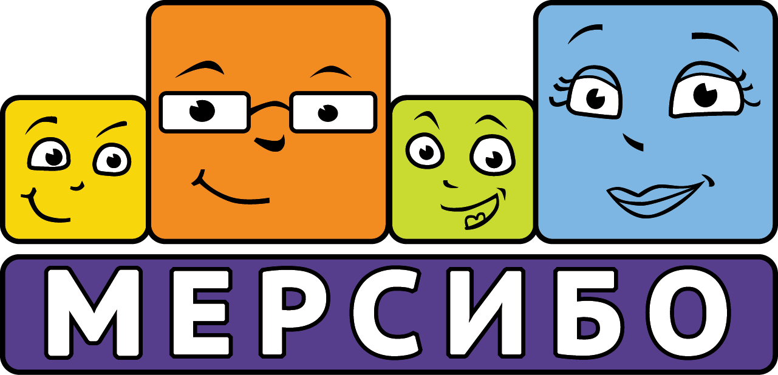
Программно-дидактический комплекс

«Мерсибо Плюс» (вер. 2)

Современный универсальный набор интерактивных дидактических игр и упражнений для развивающих занятий с детьми в ДОУ и начальной школе.

«МерсибоПлюс» (вер. 2) включает 93 интерактивные игры и упражнения по рубрикам:

Звуко-буквенный анализ (6 игр)  Неречевой слух (3 игры)  Грамматика (4 игры)  Связная речь (6 игр)  Моторика (3 игры)  Подготовка к чтению (8 игр)  Слоговое чтение (6 игр)  Чтение (16 игр)  Окружающий мир (14 игр)  Внимание и память (14 игр)  Математика (12 игр)  Конструктор картинок 2 | 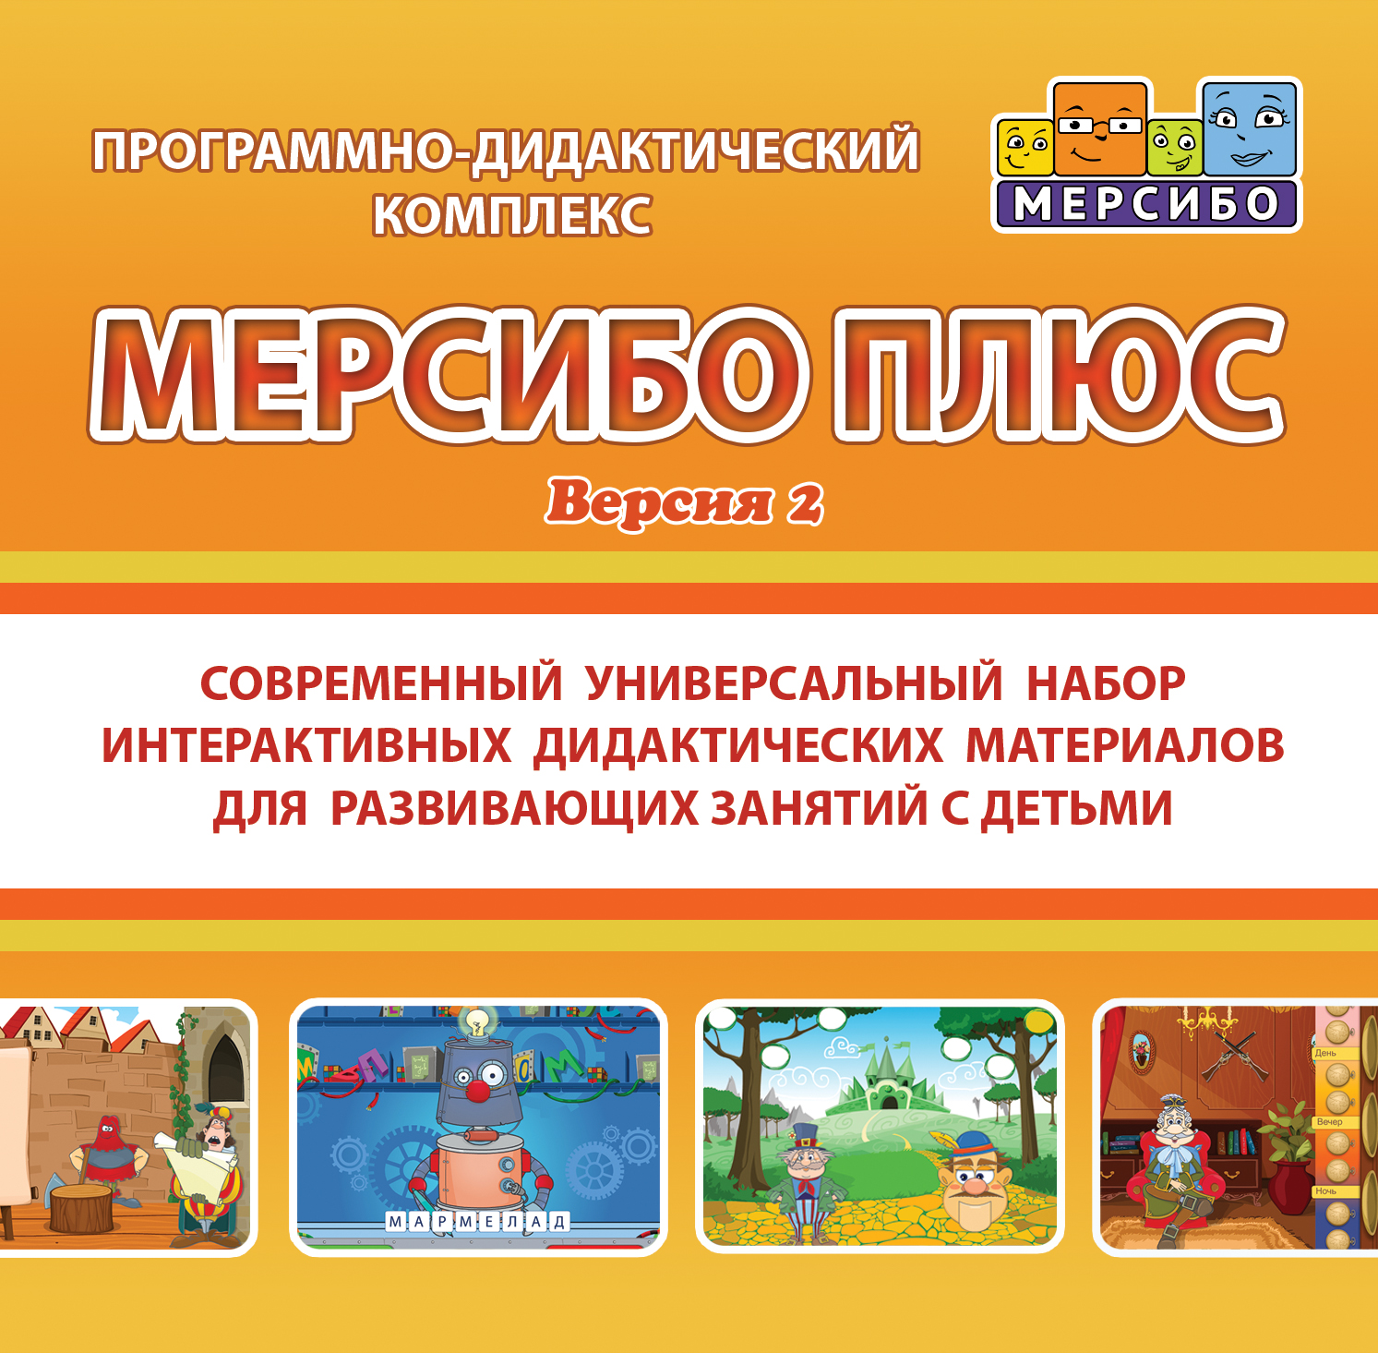

Комплекс подходит для подготовки детей к школе в ДОУ, проведения занятий в начальной школе (1-2 класс), как в группе, так и индивидуально.

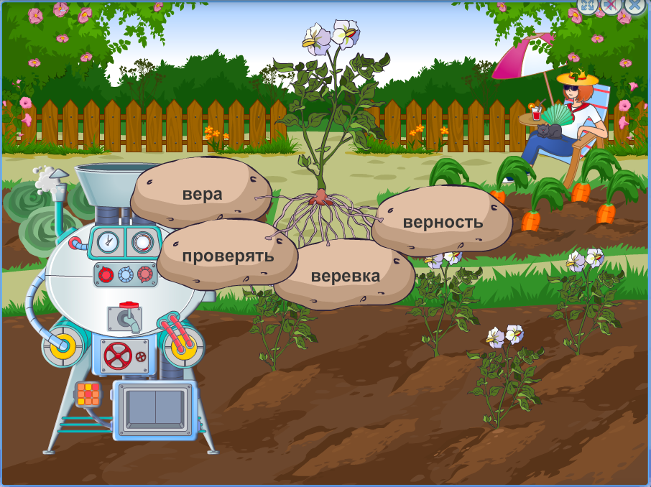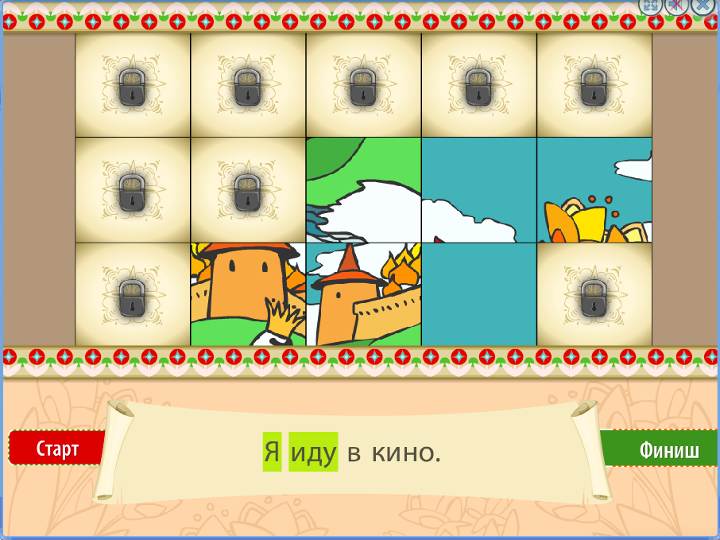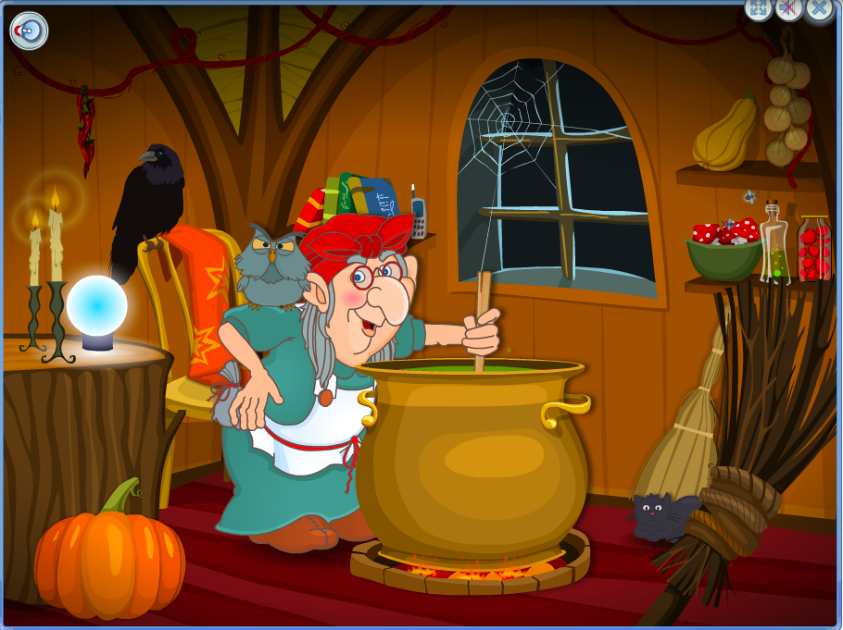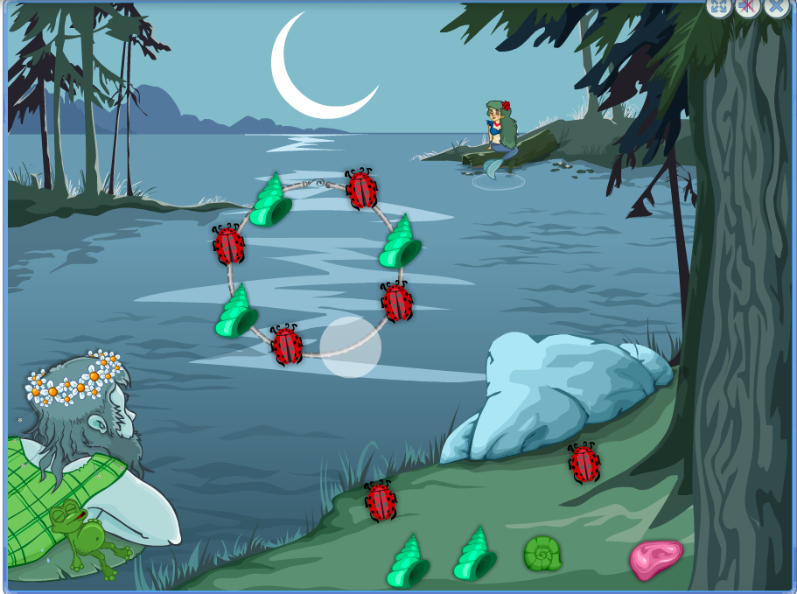

«Мерсибо Плюс» разработанc учетом ФГОС нового поколения. Подходит для использования на компьютере, ноутбуке, интерактивных досках и столах под управлением ОС Windows 7 и выше.

Подробная информация на сайте https://mersibo.ru/mersibo-plus2

Заказ версии:
Позвоните по тел. 8 (800) 775-47-36 (звонок бесплатный) или напишите на portal@mersibo.ru Наш сайт – mersibo.ru

